**Муниципальное бюджетное общеобразовательное учреждение**

**«Средняя общеобразовательная школа №1 с. Толстой-Юрт**

**Грозненского муниципального района» ЧР.**

**Муниципальни бюджетни юкъарадешаран учреждени**

**«Дойкур-Эвлара юкъера №1 йолу юкъардешаран школа Грозненски муниципальни к1оштан»**

тел. 8(928) 783-66-50

ЧР c. Толстой-Юрт, ул. Дружбы Народов, 2 [school1t-y@mail.ru](mailto:school1t-y@mail.ru)

Отчет

работы отряда «Юные Кадыровцы» за сентябрь 2019г.

Во исполнение письма Администрации Грозненского муниципального района и плана мероприятий, посвященных Дню солидарности в борьбе с терроризмом в МБОУ «Толстой-Юртовская СОШ№1» прошли следующие мероприятия.

Согласно плану РУО о проведении мероприятий, приуроченных ко Дню солидарности в борьбе с терроризмом (3 сентября) с целью формирования у учащихся толерантности, неприятия идей ксенофобии активисты отряда «Юные Кадыровцы» совместно с классным руководителем 6а класса Дикеевой А.М совместно с зам. дир по ОБЖ Абдулаизевым Х.А. провели беседу с учащимися на тему: День солидарности в борьбе с терроризмом

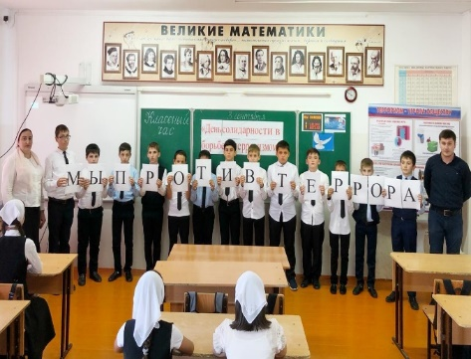 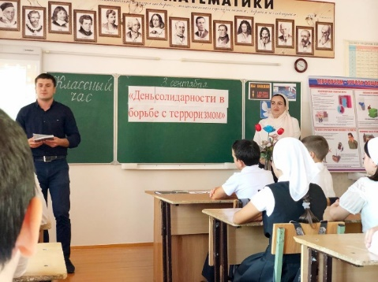

Патриотический отряд «Юные Кадыровцы» провели конкурс стихов с учащимися начальных классов, где каждый ребенок с чувством патриотизма и гордости рассказывали стихи о нашем Главе Чеченкой Республики Кадырове Рамзане Ахматовиче.

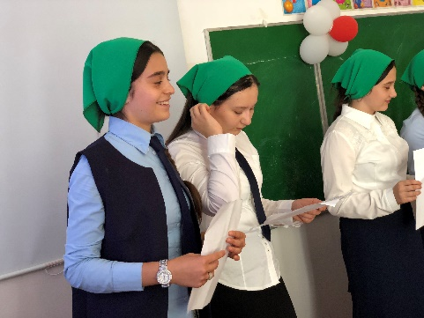 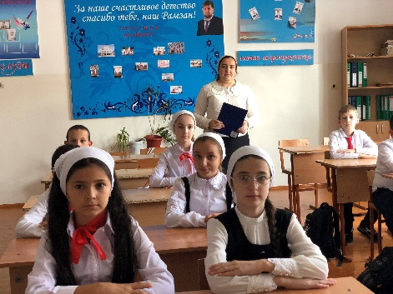

14 сентября активисты отряда «Юные Кадыровцы» провели праздничный концерт, приуроченный Дню чеченской женщины. На концерте выступал школьной хор «Весенние напевы» под руководством учителя музыки Дадиевой М.А. Ведущие: ученики 11 класса Сугаипов С-М., Сулейманова Танзила.

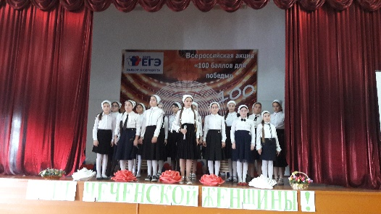 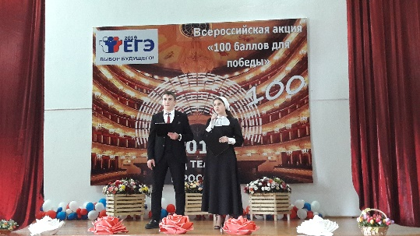

25 сентября активисты отряда «Юные Кадыровцы» посетили театр Лермонтова. Спектакль «Волки». Много эмоций, переживаний и слез было у детей.

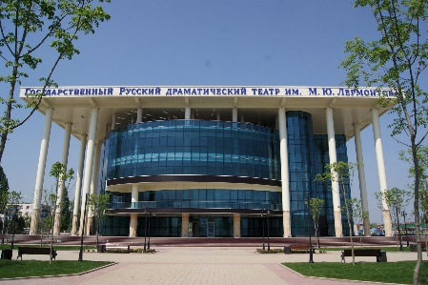 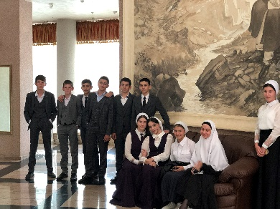 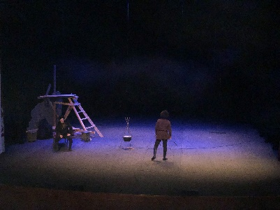

**Исполнитель: зам.дир.по ВР Китаева З.М.**

**Тел. 8-963-590-71-18**

**kitaevaz1979@mail.ru**